Colegio Santa Ana (Fraga)
22 DE MAYO DE 2020 (1º EP Tutoras: Esther y Mónica)
Llega el fin de semana y va a hacer mucho calor así que acabamos lo que queda de la unidad y hacemos las actividades asignadas de las diferentes áreas.
¡¡¡¡Ya sabéis que las que tienen y las asignadas es obligatorio hacerlas, es la forma que tenemos los profesores de justificar las notas!!!!!

LENGUA: - UD 10. ESCUCHA EL RITMO

LECTURA LIBRE: elige un libro que te guste y lee un ratito en un lugar en el que puedas estar tranquilo.
CUADERNILLO DE LENGUA. LA NOTICIA. Página 15
UD DIGITAL----TRABAJOS ASIGNADOS-- EVALUACION UD 10 (Algunos ya la tenéis realizada)

MATEMATICAS: UD 10 TERRITORIO DE DINOSAURIOS

CUADERNILLO DE MATEMATICAS –REPASO 9 Y 10. Páginas 16 y 17.
FOTOCOPIA: Es OPCIONAL y podéis hacerla en el cuaderno de 2 rayas.

CIENCIAS SOCIALES: UD 5 EL MUNDO QUE NOS RODEA
UD DIGITAL---- TRABAJOS ASIGNADOS----EVALUACION UD 5.
Tienes tiempo hasta el 25 de mayo.

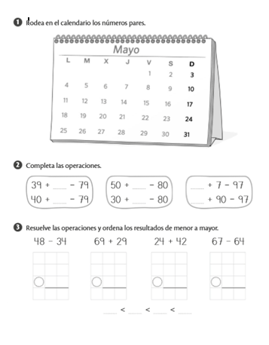
OPCIONAL
